Приложение
к распоряжению
Исполнительного комитета
Нижнекамского муници-
пального района
от 14.07.2021 г. № 223

Схема размещения мест (площадок) накопления твердых коммунальных отходов на территории Нижнекамского муниципального района

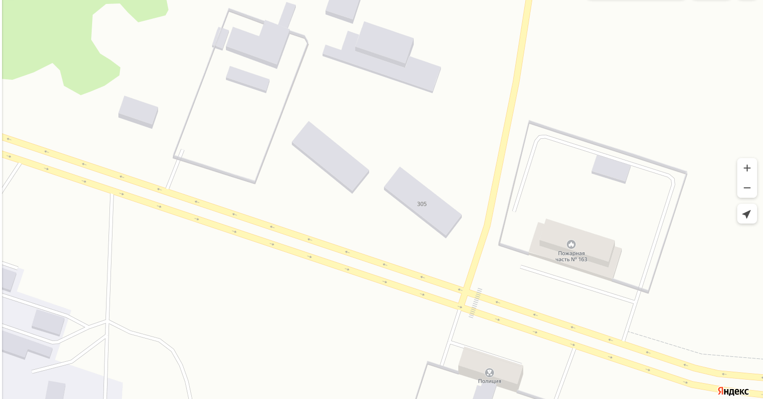

Адрес расположения: Нижнекамский район, пгт. Камские Поляны, Пионерская база, зд. 305
(55.424360, 51.401067)

Организация-балансодержатель: Индивидуальный предприниматель Клементьев Денис Геннадьевич.
Пункт в Реестре мест (площадок) накопления твердых коммунальных отходов на территории муниципального образования «Нижнекамский муниципальный район» Республики Татарстан: 2.1.

- место (площадка) накопления ТКО

